**Участие воспитанников подготовительной к школе группы в творческих конкурсах.**

**Участие** **в** **конкурсах** может разнообразить жизнь ребенка, внести в нее что-то новое: новые эмоции, новые знания, новых людей, что очень благоприятно сказывается на его развитии. **Конкурсы** – это доступный и мирный способ для соревнования с другими. Детям, испытавшим на себе что такое **конкурс**, будет легче адаптироваться в школе, найти друзей, учеба будет для них в радость, ведь учеба тоже своеобразный **конкурс**. Организаторы творческих **конкурсов** способны удивлять не только детей, но и взрослых, поражать их воображение новыми реальными увлечениями, требующими нестандартного подхода, собственной точки зрения и импровизации.

Сейчас, когда у дошкольников каникулы появилось больше возможностей для участия в различных конкурсах. Дети подготовительной групп «Цыплята» и «Пчелки» с большим интересом рисуют, творят, конструируют. Детские работы воспитатели (Хурамшина О.А., Гостюхина В.Ф.) отправляют на конкурсы различного уровня.

В июне дети участвовали в конкурсах по правилам дорожной безопасности «Безопасная дорога», «Дорожная БЕЗ ОПАСНОСТЬ». С воспитанниками повторили правила безопасного поведения на улице, на дороге.

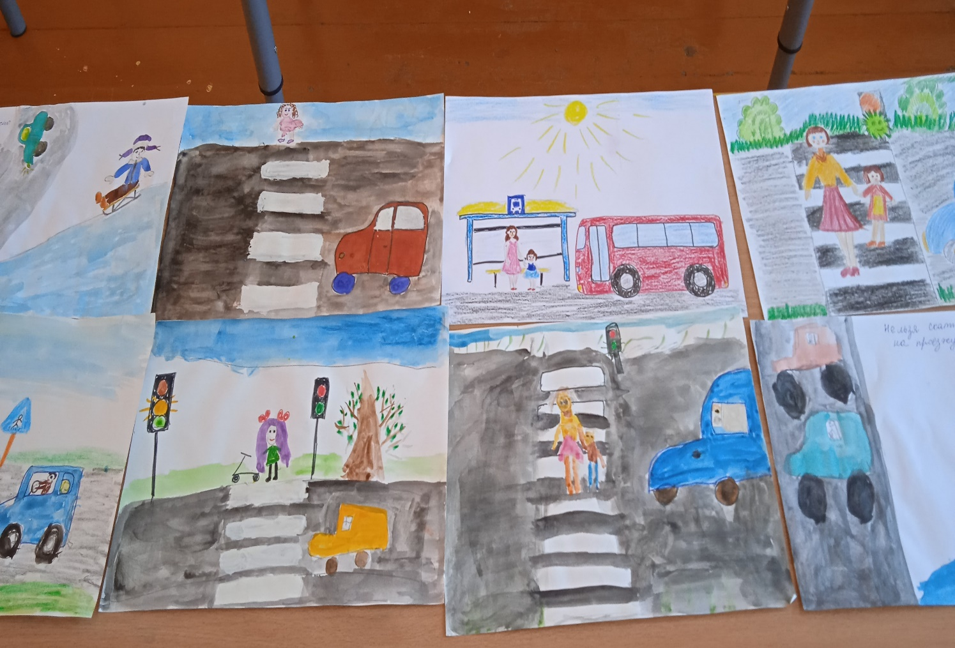

Создавая работы для конкурса «Безопасность на воде», с детьми повторили правила поведения у водоемов: ведь лето – это пора купания в водоемах, рыбалка и просто отдых возле речки, пруда, озера.

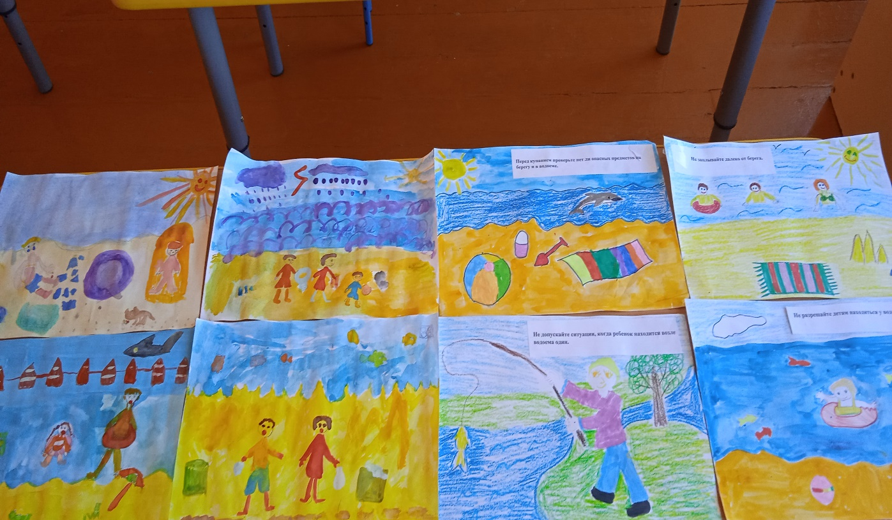

Будущие первоклассники приняли участие и заняли призовые места в конкурсах патриотического характера : «Победный май», «Миру – мир», «Моя Родина – Россия», «Детство счастливая пора» Основной целью проведения конкурсов детского творчества являются: воспитание патриотов России, обладающих чувством национальной гордости, гражданского достоинства, любви к Отечеству, своему народу.  
Все конкурсы преследуют следующие задачи:  
- способствовать воспитанию любви к своему Отечеству;  
- формировать социально-активную личность гражданина и патриота;  
- активизировать познавательную деятельность обучающихся при изучении истории и традиций своей страны.

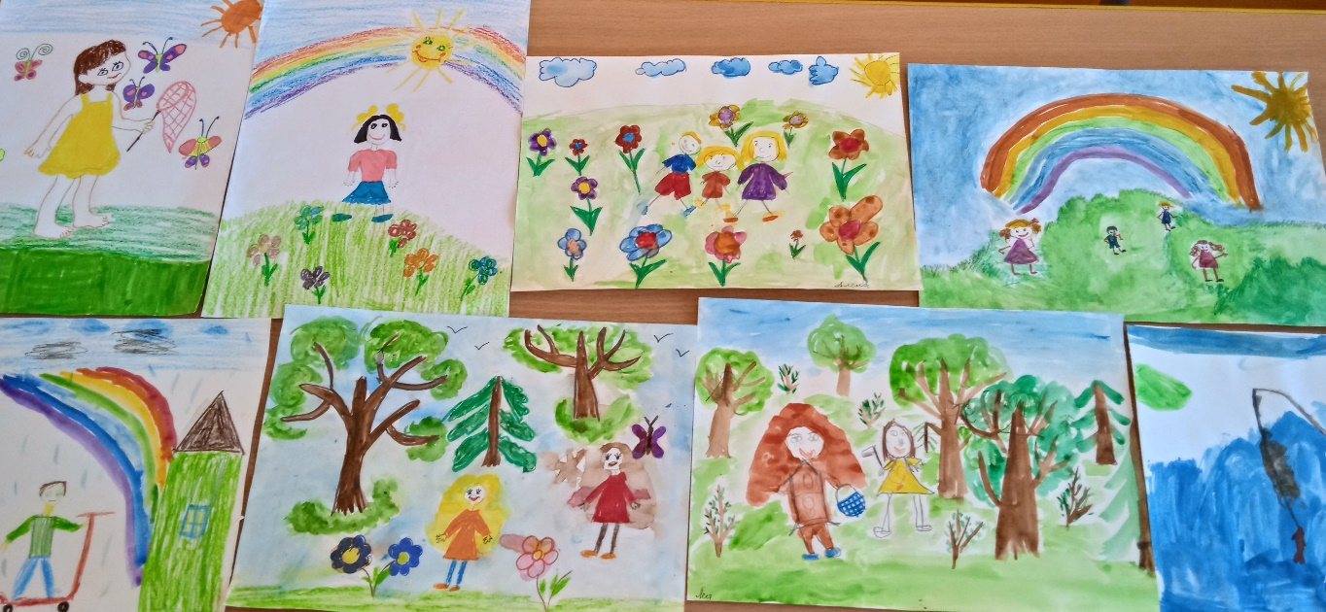

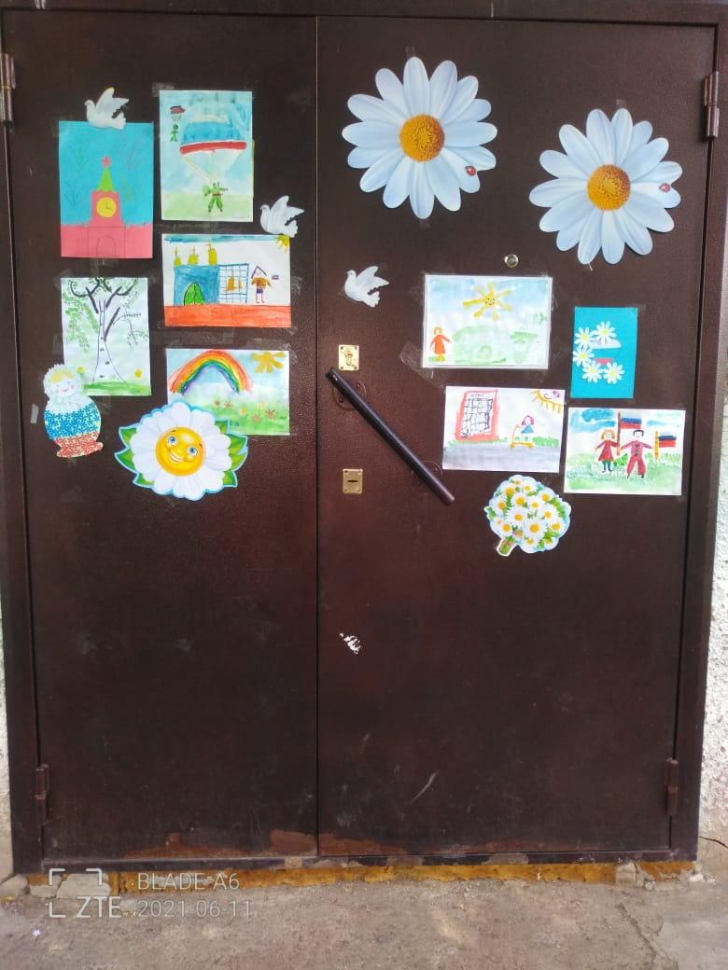

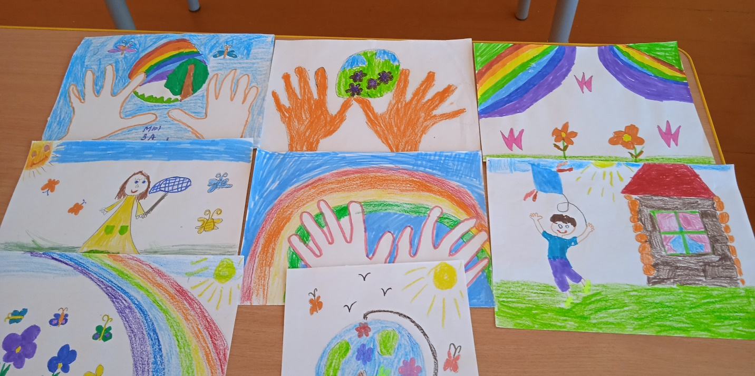

В ходе активной конкурсной деятельности рождается и утверждается активная жизненная позиция дошкольников.

Гостюхина В.Ф., воспитатель.